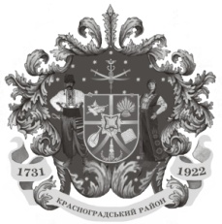

Красноградська районна рада

LХХІ позачергова сесія VIІ скликання

Р І Ш Е Н Н Я

17 вересня 2020 року № 1401-VIІ

Про надання згоди на прийняття із спільної власності територіальних громад сіл, селищ, міст Харківської області у спільну власність територіальних громад міста, сіл та селищ Красноградського району автобуса шкільного спеціалізованого

Відповідно до ст. 43, 60 Закону України «Про місцеве самоврядування в Україні», Закону України «Про передачу об’єктів права державної та комунальної власності», постанови Кабінету Міністрів України «Про передачу об’єктів права державної та комунальної власності» від 21 вересня 1998 року № 1482, згідно листа Департаменту науки і освіти Харківської обласної державної адміністрації від 07.08.2020 року № 01-33/3011, на підставі клопотання відділу освіти Красноградської районної державної адміністрації, районна рада

В И Р І Ш И Л А:

- Надати згоду на прийняття із спільної власності територіальних громад сіл, селищ, міст Харківської області у спільну власність територіальних громад міста, сіл та селищ Красноградського району Харківської області такого майна:

№ | Найменування | Кількість, одиниць | Загальна вартість, грн.
№ | Найменування | Кількість, одиниць | вартість | в т.ч. ПДВ
1. | Автобус шкільний спеціалізований АTAMAND093S4 | 1 | 2 100 000,00 | 350 000,00

- Контроль за виконанням рішення покласти на постійну комісію районної ради з питань соціально-економічного розвитку, комунальної власності промислової та транспортної політики.

Голова районної ради Володимир ПТИШНИК

